ConfigMgr Driver Injector

Instructions

Mickael PONSOT
Avril 2013
Mickael.ponsot@gmail.com – http://mponsot.wordpress.com
Version 1.1 – Second release

Table des matières
Présentation 3
Prérequis 4
Fonctionnement 5
ConfigMgrDriverGrabber 5
ConfigMgrDriverInjector 5
Utilisation 7
ConfigMgrDriverGrabber 7
Utilisation manuelle 7
Utilisation silencieuse 8
Déploiement via System Center 2012 Configuration Manager 9
ConfigMgrDriverInjector 11
Utiliser un package de pilotes spécifique dans une séquence de taches 12
Notes 14

Présentation

ConfigMgr Driver Injector est un outil permettant de faciliter l’import de pilotes dans le module de déploiement d’OS de System Center 2012 Configuration Manager.
L’outil ce décompose en deux parties :
- ConfigMgrDriverGrabber
Il s’agit de la partie client de l’outil, cet utilitaire capture les pilotes installés sur un poste et les envoie sur un partage UNC. Les pilotes sont classés par catégorie à l’intérieur du dossier de capture. L’outil peut être exécuté avec une interface graphique ou silencieusement.
- ConfigMgrDriverInjector
Il s’agit de la partie serveur de l’outil, cet utilitaire parcours le dossier ou ont étés envoyés les pilotes capturés et importe dans SCCM les pilotes trouvés. Les pilotes sont automatiquement assignés à des catégories basées sur les propriétés des pilotes et assignés à un package de pilotes qui sera créé pour l’occasion.

Prérequis

Les deux utilitaires ont besoin du Framework .Net 4 pour fonctionner.
L’utilitaire ConfigMgrDriverInjector doit être exécuté sur le serveur System Center 2012 Configuration Manager.
La capture des pilotes doit se faire dans un dossier partagé dédié à cette tâche. Le compte d’utilisateur qui effectue la capture doit disposer de droits d’écriture sur le dossier partagé.
Le compte qui exécute ConfigMgrDriverInjector sur le serveur System Center 2012 Configuration Manager doit disposer de droits d’écriture sur les partages de capture, de source de pilotes et de sources de packages de pilotes.

Fonctionnement

ConfigMgrDriverGrabber

ConfigMgrDriverGrabber recherche les pilotes installés sur le poste de travail. Les pilotes sélectionnés sont capturés dans un dossier temporaire. A la fin de la capture le dossier temporaire est copié sur le partage UNC cible.
Si ConfigMgrDriverGrabber.exe est lancé seul, une interface graphique s’affichera permettant à l’utilisateur de paramétrer la capture. ConfigMgrDriverGrabber peut également s’exécuter silencieusement avec les bons paramètres en ligne de commande.
Un dossier de capture généré par ConfigMgrDriverGrabber.exe porte un GUID aléatoire comme nom. Il contient à sa racine un fichier XML portant lui aussi ce GUID comme nom. Le dossier contient ensuite un sous dossier par classe de pilote. Chaque sous dossier de classe contient ensuite un dossier par pilote capturé.
Le fichier XML contient des informations sur la marque, le modèle, l’OS et l’architecture sur lesquels la capture a été faite. Le fichier XML contient également un champ status permettant au ConfigMgrDriverInjector de savoir si le dossier a déjà fait l’objet d’un import ou non.
Un fichier de log compatible avec cmtrace est généré automatiquement dans le dossier contenant ConfigMgrDriverGrabber.exe.

ConfigMgrDriverInjector

ConfigMgrDriverInjector commence par récuperer les chemins des dossiers de capture, de sources de pilotes et de sources de packages de pilotes, ces informations se trouvent dans le fichier ConfigMgrDriverInjector.exe.config.
ConfigMgrDriverInjector parcourt ensuite le chemin UNC contenant les captures de pilotes faites par ConfigMgrDriverGrabber.
Si un dossier contient un fichier xml portant le même nom que le dossier et que ce fichier XML contient un nœud « status » valant 0 alors ConfigMgrDriverInjector considère qu’il s’agit d’un dossier de capture valide.
ConfigMgrDriverInjector procède ensuite à la création d’une catégorie de pilotes nommée ConfigMgrDriverInjector, cette catégorie est affectée à chaque pilote lors de ca création, elle est nécessaire au bon fonctionnement du programme et ne doit pas être supprimée (elle sera de toute façon recrée à chaque exécution si elle n’existe pas).
ConfigMgrDriverInjector va ensuite créer toutes les catégories en rapport avec les pilotes capturés, les catégories qui seront créés sont les suivantes :
- Modèle du poste capturé
- Marque du poste capturé
- OS du poste capturé
- Architecture du poste capturé
- Une catégorie par classe de pilote capturé
Lorsque les catégories sont créées, ConfigMgrDriverInjector copie le dossier de capture dans le dossier des sources de pilotes. Le dossier de destination sera automatiquement nommé de la façon suivante :
<Marque>_ <Modèle>_ <OS>_ <Architecture>
De la même manière ConfigMgrDriverInjector va créer un package de pilotes respectant la même convention de nommage.
Pour finir ConfigMgrDriverInjector procède à l’import des pilotes, leur assigne les bonnes catégories puis les ajoute au package de pilote.
Si un pilote a déjà été importé pour un autre type de poste celui-ci ne sera pas importé à nouveau. Le pilote existant sera utilisé, les bonnes catégories lui seront ajoutées et il sera placé dans le nouveau package. Le dossier contenant les sources du pilote n’étant pas utilisé il sera donc effacé pour éviter les doublons. Si au final aucun pilote n’est importé car ils existaient déjà, alors le dossier entier des sources sera effacé.
Un fichier de log compatible avec cmtrace est généré automatiquement dans le dossier contenant ConfigMgrDriverGrabber.exe.

Utilisation

ConfigMgrDriverGrabber

Utilisation manuelle
Lancer en tant qu’administrateur ConfigMgrDriverGrabber.exe. (Pour obtenir un log verbeux, vous pouvez utiliser le paramètre /debug).
La fenêtre suivante s’ouvre :
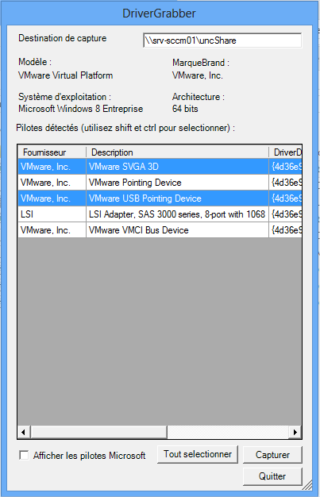
Spécifiez dans le champ « Destination de capture » le partage UNC dans lequel seront stockés les pilotes.
Choisissez les pilots à capturer puis cliquer sur capturer. Vous pouvez utiliser les touches ctrl et shift pour faire une sélection multiple.
Vous pouvez choisir d’afficher ou non les pilotes Microsoft, ces pilotes sont inclus par défaut dans Windows il est donc peu pertinent de les capturer.

Utilisation silencieuse
ConfigMgrDriverGrabber peut être utilisé de manière silencieuse (pour être déployé via System Center 2012 Configuration Manager par exemple).
Il faut pour cela lancer ConfigMgrDriverGrabber.exe avec les paramètres suivants :
/silent /destshare:<chemin_unc_de_capture>
Les paramètres optionnels suivants sont aussi disponibles :
- /debug : Obtient un fichier de log verbeux
- /captureMSDriver : Provoque la capture des pilotes Microsoft (non recommandé)
- /user:<username> : nom de l’utilisateur qui sera utilisé pour se connecter au partage cible
- /password:<password> : mot de passe de l’utilisateur
- /domain:<domain> : domaine de l’utilisateur
Note : Si /user:<username> est utilisé alors /password:<password> et /domain:<domain> sont obligatoires.
Exemple d’utilisation :
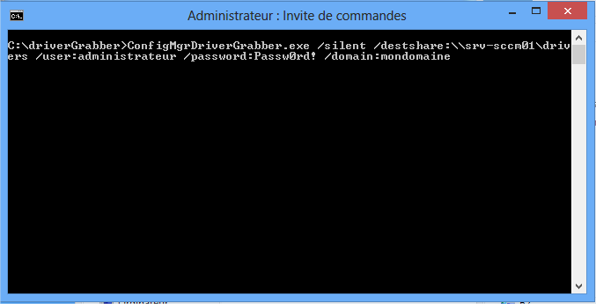

Déploiement via System Center 2012 Configuration Manager

Etape | Résultat
Créez un nouveau package | 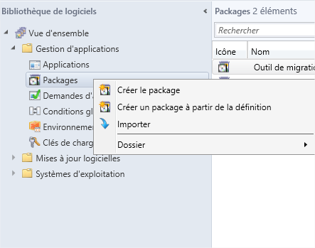
Spécifiez les informations de base du package.  Spécifiez le chemin vers les sources du package. | 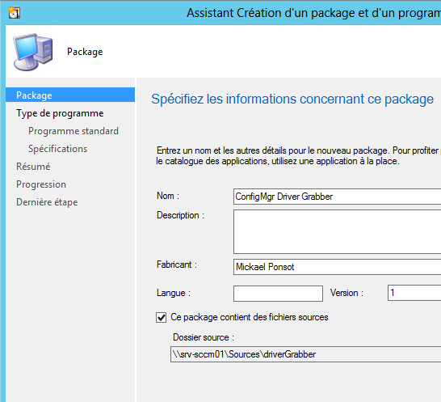
Choisissez de créer un programme standard. | 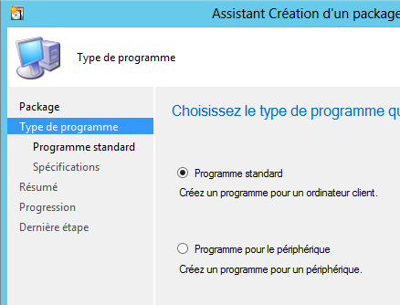
Spécifiez les informations du programme.  La ligne de commande doit etre du type  ConfigMgrDriverGrabber.exe /silent /destshare:<chemin_unc_de_capture> | 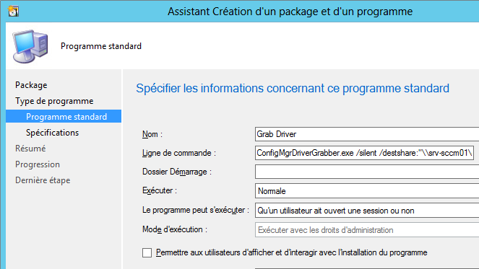

Distribuez le package sur un point de distribution et déployez le sur un regroupement contenant les postes dont les pilotes doivent être capturés.

ConfigMgrDriverInjector

Copiez les sources de ConfigMgrDriverInjector dans un dossier local sur le serveur System Center 2012 Configuration Manager.
Créez un dossier partagé qui servira de destination de capture (exemple : c:\drivers). Assurez-vous que le compte utilisé pour lancer ConfigMgrDriverGrabber et ConfigMgrDriverInjector puisse lire et écrire dans ce dossier partagé.
Si ce n’est pas déjà fait, créez un dossier partagé pour les sources de pilotes et un pour les sources de packages de pilotes (exemple : c:\sources\OSD\drivers et c:\sources\OSD\driverPackages). Assurez-vous que le compte utilisé pour lancer ConfigMgrDriverInjector puisse lire et écrire dans ce dossier partagé.
Modifiez le fichier ConfigMgrDriverInjector.exe.config, avec les chemins des dossiers que vous avez créé (il est nécessaire de doubler les antislashs, les chemins doivent se terminer par \\).
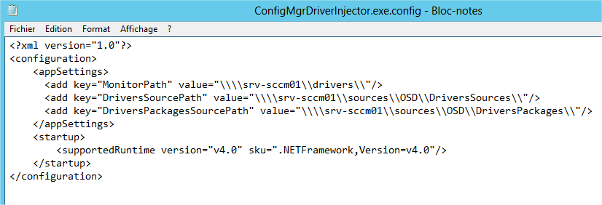
« MonitorPath » représente le dossier cible des captures de pilotes.
« DriversSourcePath » représente le dossier des sources de pilotes pour System Center 2012 Configuration Manager.
« DriversPackagesSourcePath » représente le dossier des sources de packages de pilotes pour System Center 2012 Configuration Manager.
Exécutez ConfigMgrDriverInjector.exe pour lancer le processus d’intégration. (Vous pouvez utiliser le paramètre /debug pour obtenir des logs verbeux).
Vous pouvez automatiser l’exécution ConfigMgrDriverInjector en créant une tache planifiée récurrente.

Utiliser un package de pilotes spécifique dans une séquence de taches

Pour forcer l’utilisation d’un package de pilotes dans une séquence de taches :
Modifiez votre séquence de taches, désactivez l’étape par défaut d’installation et pilote et ajoutez une étape de type « installer un package de pilotes », spécifiez le package de pilotes :
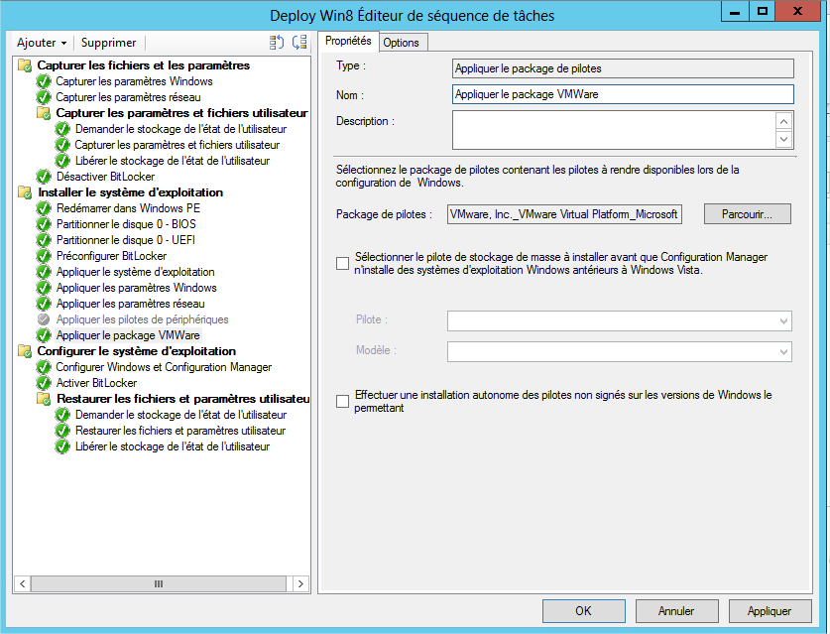
Allez dans l’onglet options. Cliquez sur ajouter une condition et choisissez une condition de type requête WMI :
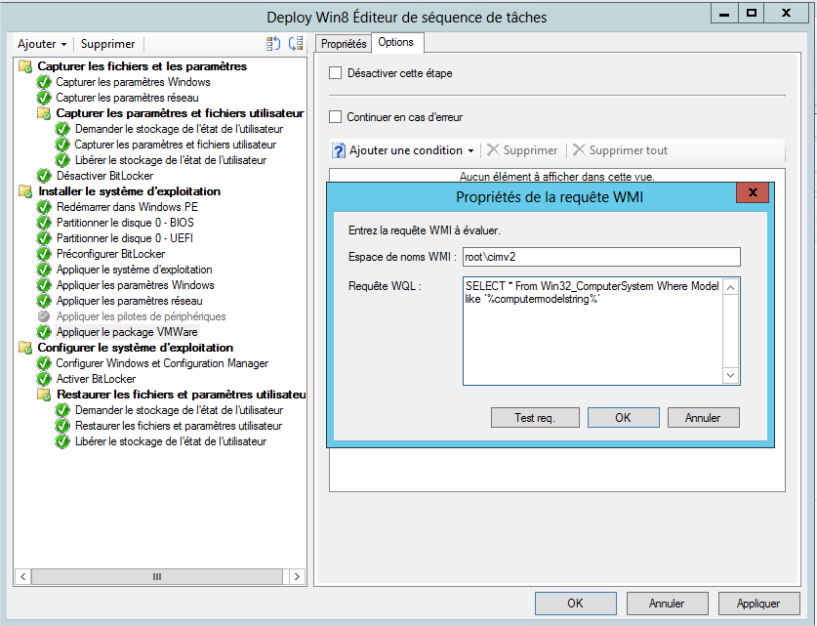
Entrez la requête suivante: SELECT * From Win32_ComputerSystem Where Model like ‘%computermodelstring%’
Remplacez computermodelstring par le nom du modèle (il s’agit du même nom de modèle que celui utilisé dans le nom du package), conservez les sigles ‘%’.
Attention ! Certains constructeurs (HP notamment) ajoutent une chaine entre parenthèse à la fin de nom du modèle, cette chaine peut changer entre deux postes du même modèle. Si vous rencontrez le cas, supprimez la chaine de la requête WMI.
Répétez cette opération pour chaque package de pilotes à intégrer.

Notes
Ajouts de la version 1.1 :
- Un bug qui empêchait le Drivergrabber de s’exécuter sous Windows XP a été corrigé. (Les Windows XP x64 seront considérés comme des systèmes x86).
Cet outil est fourni tel quel. Il n’est pas garanti que 100% des pilotes puissent être capturés et installés lors d’une séquence de taches.
Même s’il a été testé de nombreuses fois, vous êtes seul responsables des potentiels effets de bord liés à l’utilisation de cet outil.
Vous êtes libre d’utiliser et distribuer ce produit à votre guise.
L’outil bascule automatiquement entre le français et l’anglais. Si vous le voulez dans votre langue je peux vous fournir le fichier des chaines de caractères pour sortir une version incluant votre langue.

